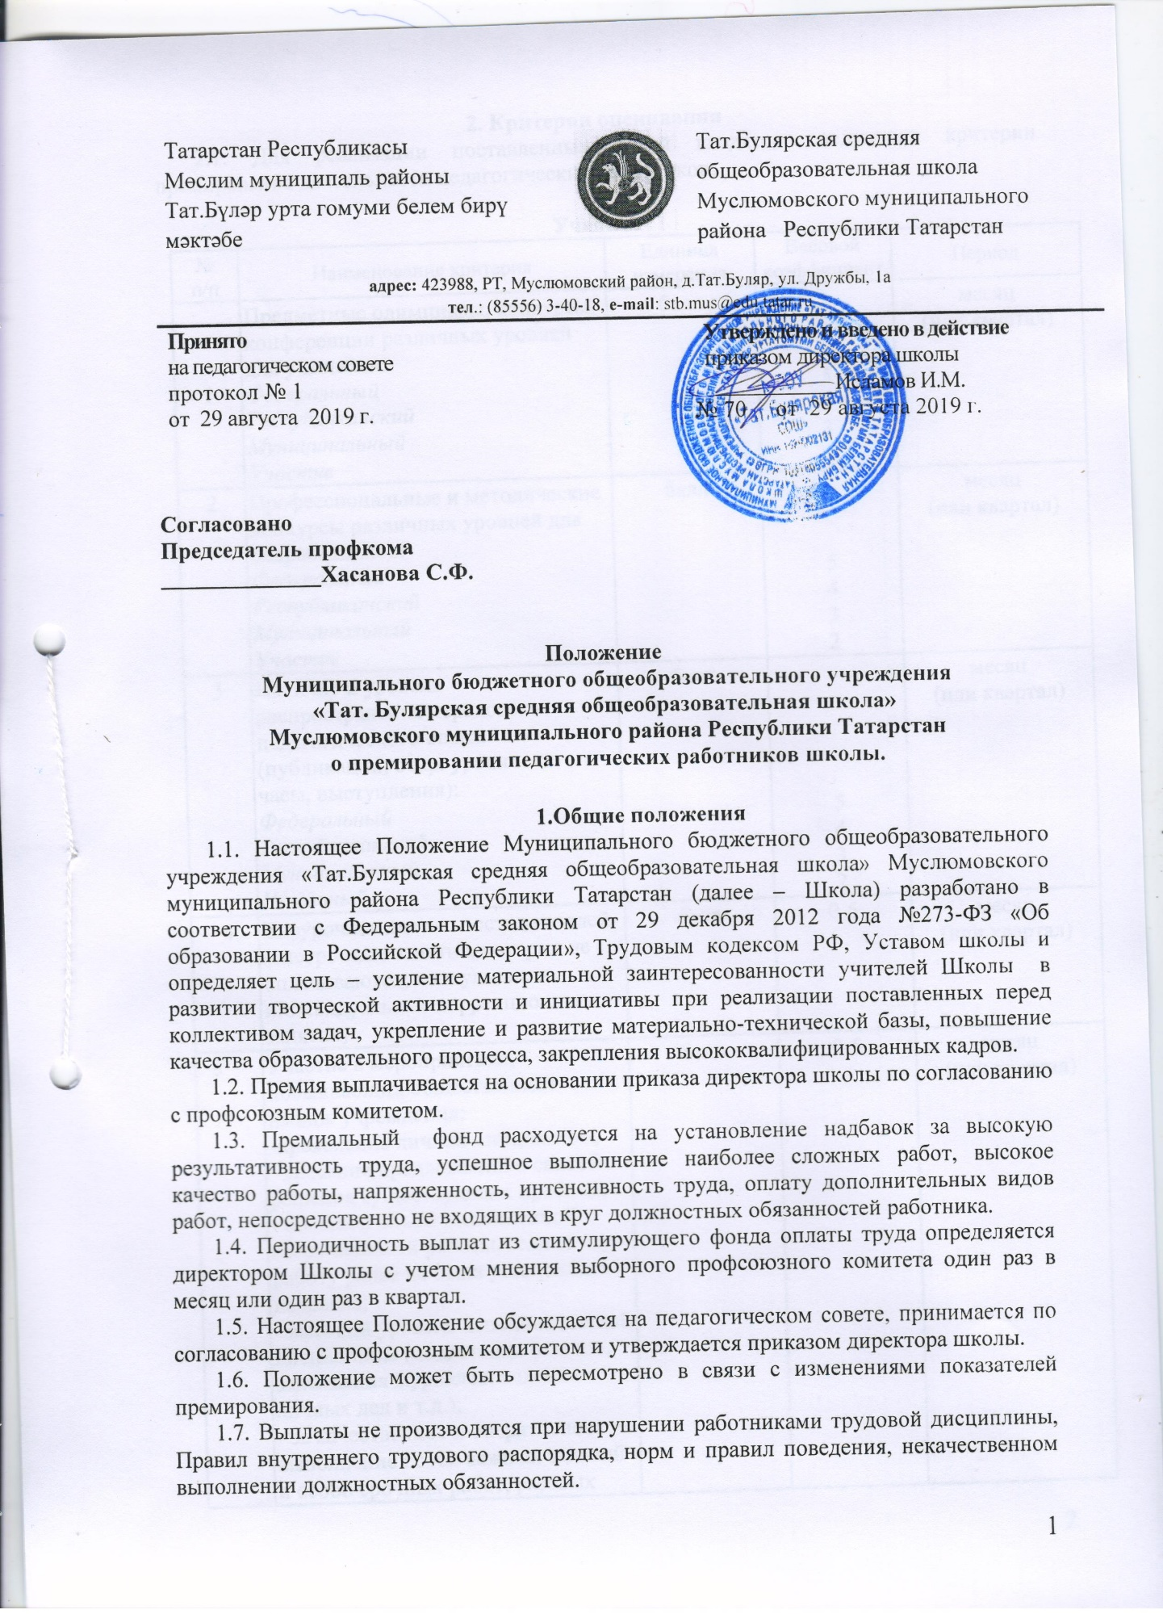

2. Критерии оценивания
2.1. Для реализации поставленных целей вводятся следующие критерии премирования деятельности педагогических работников:

Учитель
№  п/п | Наименование критерия | Единица измерения | Весовой коэффициент | Период
1 | Предметные олимпиады, конкурсы, конференции различных уровней для учащихся:  Федеральный  Республиканский  Муниципальный  Участие | балл | 5  4  3  2 | месяц  (или квартал)
2 | Профессиональные и методические конкурсы различных уровней для педработников:  Федеральный  Республиканский  Муниципальный  Участие | балл | 5  4  3  2 | месяц  (или квартал)
3 | Наличие и уровень распространения передового педагогического опыта (публикации, откр. уроки и кл. часы, выступления):  Федеральный  Республиканский  Муниципальный  Школьный | балл | 5  4  3  2 | месяц  (или квартал)
4 | Внеурочная деятельность учителей (внеурочные занятия, которые не оплачиваются; консультации, индивидуальные коррекционные занятия) | балл | 0-5 | месяц  (или квартал)
5 | Участие в мероприятиях, повышающих общественный имидж учреждения:  -проявление личной инициативы,  -внесение предложений о способах решения существующих проблем;  - большой объем выполненной сверхплановой работы, если за эту работу ранее не была установлена надбавка;  - высокий уровень исполнительской дисциплины (подготовки отчетов, заполнения журналов, ведения личных дел и т.д.);  - за качественное и оперативное выполнение особо важных заданий и особо срочных работ, разовых поручений администрации;  - за выполнение работ, не входящих в круг основных обязанностей работника; | балл | 0-5 | месяц  (или квартал)
7 | Всего | балл | 25

Воспитатель

№  п/п | Наименование критерия | Единица измерения | Весовой коэффициент | Период
1 | конкурсы, конференции различных уровней для детей:  Федеральный  Республиканский  Муниципальный  Участие | балл | 6  5  4  3 | месяц  (или квартал)
2 | Профессиональные и методические конкурсы различных уровней для воспитателей:  Федеральный  Республиканский  Муниципальный  Участие | балл | 6  5  4  3 | месяц  (или квартал)
3 | Наличие и уровень распространения передового педагогического опыта (публикации, откр. занятия и выступления):  Федеральный  Республиканский  Муниципальный  Школьный | балл | 6  5  4  3 | месяц  (или квартал)
4 | Участие в мероприятиях, повышающих общественный имидж учреждения:  -проявление личной инициативы,  -внесение предложений о способах решения существующих проблем;  - большой объем выполненной сверхплановой работы, если за эту работу ранее не была установлена надбавка;  - высокий уровень исполнительской дисциплины (подготовки отчетов, заполнения журналов, ведения личных дел и т.д.);  - за качественное и оперативное выполнение особо важных заданий и особо срочных работ, разовых поручений администрации;  - за выполнение работ, не входящих в круг основных обязанностей работника; | балл | 0-6 | месяц  (или квартал)
7 | Всего | балл | 24
Библиотекарь

№  п/п | Наименование критерия | Единица измерения | Весовой коэффициент | Период
1 | Посещаемость библиотеки | балл | 0-5 | месяц  (или квартал)
2 | Читаемость | балл | 0-5 | месяц  (или квартал)
3 | Количество проведенных и организованных мероприятий | балл | 0-5 | месяц  (или квартал)
4 | Участие в конкурсах  Федеральный  Республиканский  Муниципальный  Участие | балл | 5  4  3  2 | месяц  (или квартал)
 | Всего | балл | 20

Педагог – организатор

№  п/п | Наименование критерия | Единица измерения | Весовой коэффициент | Период
1 | Организация и проведение мероприятий, способствующих сохранению и восстановлению психического и физического здоровья учащихся | балл | 0-5 | месяц  (или квартал)
2 | Участие в мероприятиях  Федерального уровня Республиканского уровня  Муниципального уровня | балл | 5  4  3 | месяц  (или квартал)
4 | Участие в конкурсах проф. мастерства:  Федеральный  Республиканский  Муниципальный  Участие | балл | 5  4  3  2 | месяц  (или квартал)
5 | Охват обучающихся проводимыми мероприятиями | балл | 0-5 | месяц  (или квартал)
 | Всего | балл | 20

